丹阳三中2017-2018学年下学期八年级物理期中试卷
（本试卷共7页 满分1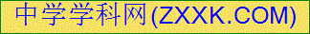00分 考试时间90分钟 g=10N/Kg）
注意事项：
1．答题前填写好自己的姓名、班级、考号等信息
2．请将答案正确填写在答题卡上
一、选择题（每小题2分，共24分，每小题只有一个选项是正确的）
1、下列措施中，能使瓶中矿泉水的质量发生变化的是
A．宇航员将它带到太空 B．打开瓶盖，放在阳光下晒一段时间
C．水结成冰，体积变大 D．放在冰箱里，水温度变低
2、下列实例中，材料的选用与描述的物理属性不相符的是
A. 房屋的天窗用玻璃制成，是因为玻璃的透光性好
B. 划玻璃的刀头镶嵌有金刚石，是因为金刚石的硬度大
C. 输电导线的内芯用铜制成，是因为铜的导电性好
D. 热水壶的手柄用胶木制成，是因为胶木的导热性好
3、下列实例中，不能用来说明“分子在不停地运动”的是
A. 湿衣服在太阳下被晒干 B. 炒菜时加点盐，菜就有咸味
C. 扫地时灰尘飞扬 D. 香水瓶盖打开后能闻到香味
4、关于粒子和宇宙,下列说法中正确的是
A.摩擦起电说明物体能自发产生电荷
B.炭笔画出的连续的线放大后不连续,说明分子间有空隙
C.分子间吸引力和排斥力不能同时存在
D.字宙是有层次的天体结构系统,是有起源的、膨胀的和演化的
5．下列估计的数据与实际相符的是
A.物理课本的重力约2N B. 空气的密度为1.29×10³kg/m³
C.一个鸡蛋的质量约5g D.中学生的体积约0.5m³
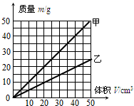
6．如图是在探究甲、乙两种物质质量跟体积关系时做出的图象。以下分析正确的是
A. 若V_{甲}=V_{乙}，则m_{甲}＜m_{乙}
B. 若m_{甲}=m_{乙}，则V_{甲}＞V_{乙}
C. 不同物质的质量跟体积的比值是不同的
D. 甲物质的质量跟体积的比值比乙物质小
7．在湖水中划船时，使船前进的动力是[来源:学,科,网Z,X,X,K]
A.船受到的重力 B. 水对船桨的作用力
C.人对船桨的作用力 D. 水直接对船的推力
8.如图所示，小刚用水平推力推静止在水平地面上的讲台，用不同的力推，结果都没有推动.则下列说法正确的是
A.讲台不受摩擦力 B.推力小于讲台的重力大小
C.推力小于地面对讲台的摩擦力 D.推力等于地面对讲台的摩擦力
9.如图所示，在弹簧测力计的两侧沿水平方向各加6N拉力并使其保持静止，此时弹簧测力计的示数为
A .0N B .3N C .6N D . 12N
10.如图所示，放置在同一水平桌面上的物体，在水平力F₁、F₂、F₃的作用下分别以v₁、v₂、v₃的速度做匀速直线运动，且v₁<v₂<v₃.则关于三种情况下物体所受水平拉力F₁、F₂、F₃关系正确的是
A.F₁>F₂>F₃ B.F₁=F₂=F₃ C. F₁<F₂<F₃ D.无法确定
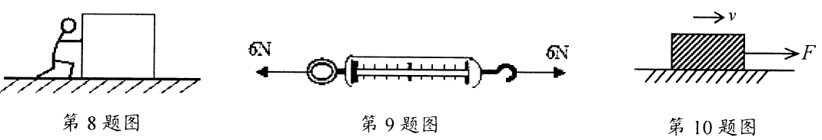
11．如图所示的图像中，能正确反映重力和质量关系的是
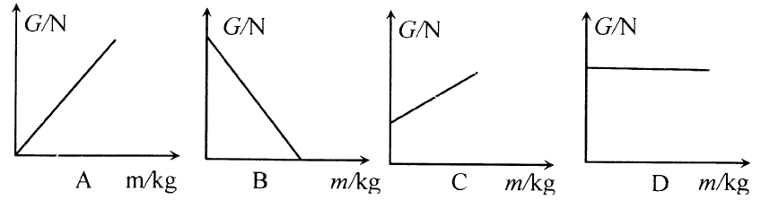
12．如图所示，小华将弹簧测力计一端固定，另一端钩住长方体木块A，木块下面是一长木板，实验时拉着长木板沿水平地面向左运动，读出弹簧测力计示数即可测出木块A所受摩擦力大小。在木板运动的过程中，以下说法正确的是
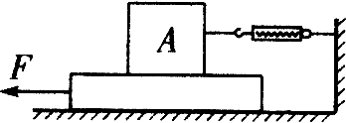
A．木块A受到的是静摩擦力
B．木块A相对于地面是运动的[来源:Zxxk.Com]
C．拉动速度变大时，弹簧测力计示数变大
D．木块A所受摩擦力的方向为水平向左
二、填空题（每空1分，共25分）
13.PM2.5是指大气中直径小于或等于2.5μm的颗粒物，也称为可入肺颗粒物，它对空气质量和能见度等有重要的影响。与较粗的大气颗粒物相比，PM2.5粒径小，富含大量的有毒、有害物质，因而对人体健康影响很大。PM2.5在空气中 ▲ (选填“受”或“不受”)重力作用，PM2.5在空气中的运动 ▲ (选填“能”或“不能”)说明分子的无规则运动。
14.一瓶标有“500mL”字样的纯净水，水的质量是 ▲ kg，；小明喝了半瓶水，则剩余半瓶水的密度将 ▲ （选填“变大”“不变”“变小”）。
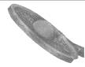
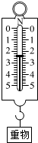
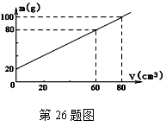
15.如图用量杯盛某种液体，测得液体体积V和液体与量杯总质量m的关系，则量杯的质量为 ▲ g，该液体的密度是 ▲ kg/m³ 该液体是 ▲ 。
第15题图
第16题图
第18题图

16.如图所示，正在使用的弹簧测力计指针指在某一位置。这个弹簧测力计的分度值是 ▲ N，图中所测物体的重力是 ▲ N．
17.重1.2×10⁴N的汽车在公路上做匀速直线运动，它受到的阻力是车重的0.2倍，则汽车发动机的牵引力是 ▲ N；静止在地面上的汽车受到地面
▲ N的支持力。
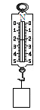
18.用手拍桌面，手会感到疼，这说明物体间力的作用是 ▲ 的。 如图，在运动员接球过程中体现了力既可以使物体的 ▲ 发生改变，又可以改变物体的 ▲ ；网球对球拍的压力是由于 ▲ (选填“网”或 “球”)[发生弹性形变而产生的。
19.如图是小明同学探究重力方向的实验装置．
（1）将该装置放在水桌面上后，逐渐改变木板M与桌面的夹角$α$，会观察到悬线OA的方向 ▲ （选填“变化”或“不变”）。
（2）剪断悬线OA，观察小球下落的方向为 ▲ 。
（3）分析上述实验现象得到的结论是 ▲ 。建筑工人经常使用的 ▲ 就是该原理的应用。
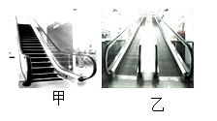
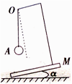
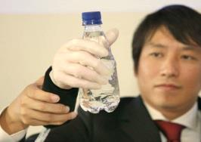
第21题图
第19题
第20题

20.如图是研制出的助残仿真机械手握住瓶子，当电脑控制的机械手的握力不够大时，瓶子下滑，此时增大握力就是通过 ▲ 的方法来增大摩擦，当瓶子握住后，继续增大握力，摩擦力大小 ▲ （选填“变大” “变小”“不变”），当瓶子外有油或水时，机械手不容易抓住，原因是 ▲ 减小了。
21.细心的同学会发现商场里安装供顾客上楼的电梯主要有如图所示两种，当顾客站在电梯上匀速上升时受到的力是 ▲ （选填“平衡力”或“非平衡力”），当顾客站在类似台阶的甲电梯上匀速上升时 ▲ （选填“受”或“不受”）摩擦力，当顾客站在类似斜坡的乙电梯上匀速上升时，受到的摩擦力的方向是沿电梯 ▲ （选填“向上”或“向下”）。

三、作图题（每题2分，共6分）
22.（1） 如图1是质量为1kg的足球在空中飞行时的情景，画出它受力的示意图（不考虑空气阻力）
（2） 如图2，画出随传送带一起做匀速直线运动的物体受到的力的示意图
（3）如图3是木块由斜面滑至粗糙的水平面上的情景，分别画出木块在斜面上和水平面上运动时所受摩擦力的示意图
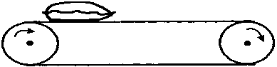
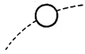
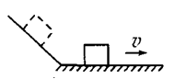

图1 图2 图3
- 简答题（共45分）
23.（10分）小明和小红想测量某种液体和一个金戒指的密度。
（1）小明的测量过程：
①先将天平放在水平桌面上，并将游码移至标尺左端的 ▲ 处，发现指针偏向分度盘中央刻度线右侧，他应向 ▲ （选填“左”或“右”）调节平衡螺母，直至指针指在分度盘中央刻度线。
②用天平测出空烧杯的质量为m₀=16.4g；
③向烧杯中倒入适量液体，用天平测出烧杯和液体的总质量m₁= ▲ g（如图甲）；
④倒入量筒中液体的体积V = ▲ mL（如图乙）．
⑤由以上数据可以得到液体的密度ρ_{液}= ▲ kg/m³．该测量结果 ▲ （选填“偏大”或“偏小”），是因液体倒不干净而使测得的液体的 ▲ （选填“质量”或“体积”） ▲ （选填“偏大”或“偏小”）导致。
（2）小红想利用图中的器材测量妈妈的买的一个质量为15g金戒指的密度，金子的密度大约为该液体密度20倍多，你认为他 ▲ （选填“能”或“不能”）测出，理由是 ▲ 。

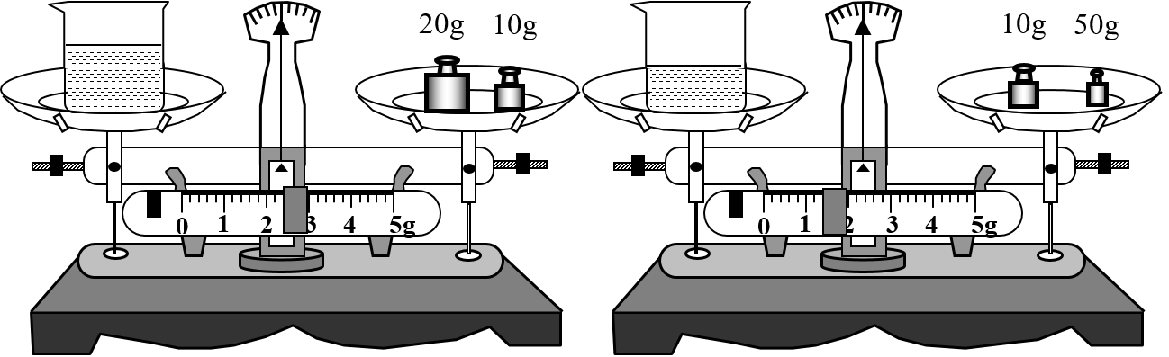
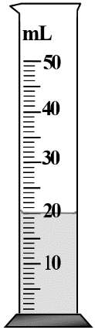
甲
乙

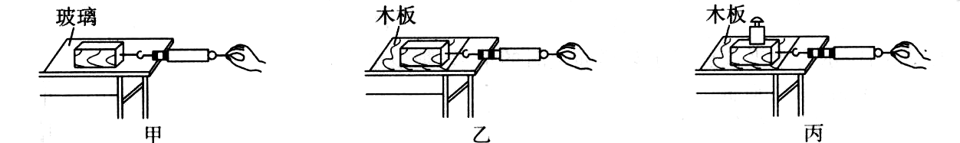
24.（11分）在“探究滑动摩擦力与哪些因素有关”的实验中,小明实验过程如图所示
（1）探究“滑动摩擦力与压力有关”时应选择图 ▲ 两组实验；
（2）探究“滑动摩擦力的大小与接触面粗糙程度的关系”时，应选择图
▲ 两组实验。
（3）在此实验的基础上，为了探究“影响滑动摩擦力大小是否与物体接触面积有关”，请你选择合适的实验仪器（ ▲ ）（2分）
A.各接触面粗糙程度不同的长方体 B. 各接触面粗糙程度不同的正方体
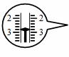
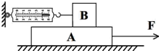
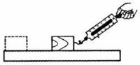
C.各接触面粗糙程度相同的长方体 D. 各接触面粗糙程度相同的正方体
戊
丁
（4）如上丁图所示，小芳在做“探究影响滑动摩擦力大小因素”的实验时，错误的操作是 ▲ ，此时，木块对地面的压力 ▲ （“大于”“等于”或“小于”）木块的重力。纠正错误后，应拉动弹簧测力计使木块做 ▲ 运动，此时木块受到 ▲ 对平衡力。
（5）小华同学在实验完成后认真思考设计了如图戊所示的装置重新进行了探究，实验中，用F=5N水平向右的拉力匀速拉动木板A，物块B静止不动，弹簧测力计的示数如图，则B受到的A的摩擦力为 ▲ N，若使木板A做加速运动，则B所受摩擦力大小将 ▲ （选填“变大”“变小”或“不变”）方向为水平向 ▲ （“左”或“右”）。
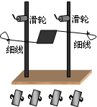
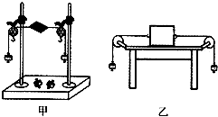
25、（8分）小华利用如图甲所示器材“探究二力平衡的条件”
甲

[来源:学科网ZXXK]

（1）将卡片上的两根线跨过支架的两个滑轮，并在两个线端分别挂上钩码，使作用在卡片上的两个拉力方向相反，且在一条直线上。当卡片平衡时，从两端钩码数量可以得到二力平衡的一个条件是 ▲ 。
（2）为了探究使物体平衡的两个力是否必须在同一直线上，可用手 ▲ （选填“下压”“翻转”“旋转”）平衡的小卡片，松手后观察小卡片不能保持平衡，此实验说明二力平衡的另一个条件是 ▲ 。
（3）在卡片平衡时，用剪刀将卡片从中间剪开，并观察随之发生的现象。由此可以得到二力平衡的又一个条件是 ▲ 。
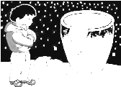
（4）在探究同一问题时，小明将一木块放在水平桌面上，设计了如图乙所示的实验。当他在木块左端挂上2N的钩码，右端挂上1.5N的钩码时，木块静止，此时木块受到的 ▲ （选填“可能是”“一定是”“一定不是”）平衡力。他翻阅课本发现这个现象与二力平衡条件不完全相符，你认为产生此现象的原因可能是 ▲ 力的存在，木块受到的这个力大小应该是 ▲ N，方向向 ▲ （选填“左”或“右”）。
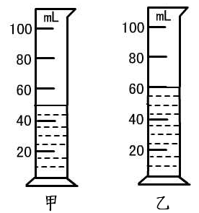
26.（6分）小明发现寒冷的冬天放在室外的盛水缸常常被冻裂，如图所示，是什么原因呢？请你先帮他做个计算：一满缸水的质量为90kg。
（1）这缸水的体积是多少？
（2）当夜晚全部结为冰时，冰的体积是多少？
（3）现在你能帮他找出这种现象出现的原因了吗？（ρ_{冰}=0.9×10³kg/m³）

27. （5分）小明将22g盐完全溶解在如图甲所示的量筒内的水中，液面升高后的位置如图乙所示。则：（1）甲图中水的质量为多少？（2）乙图中盐水的密度为多少？

28.（5分）快速骑自行车，我们会感到空气阻力，而且骑车速度越快，感觉空气阻力越大。由此小华同学猜想：物体所受空气阻力大小与物体运动的速度大小有关。
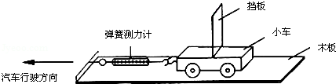
在一个无风的周末，小华和爸爸开汽车来到郊外一段人车稀少的平直公路上。小华打开汽车天窗，将如图所示装置固定在汽车车顶。爸爸依次以5m/s、10m/s、15m/s、20m/s的不同速度在平直公路上各匀速行驶一段距离，小华依次将汽车不同行驶速度时的弹簧测力计的示数记录在下表中。根据二力平衡。弹簧测力计的示数大小近似等于小车及挡板受到的空气阻力。[来源:Zxxk.Com]

汽车速度v/（m•s^{﹣1}） | 5 | 10 | 15 | 20
弹簧测力计示数F/N | 0.1 | 0.5 | 1.1 | 1.9
（1）实验装置中用小车而不是木块，并将其放在表面平滑的木板上，目的是为了减小 ▲ 对实验结果的影响。
（2）分析上表中的实验数据可知，物体运动速度越大，所受空气阻力越 ▲ 。
（3）实验完毕后，小华又进行了新的思考：空中下落的物体速度会增大，那么从足够高的高空下落的雨滴速度会不会一直增大，其所受的空气阻力会不会也一直增大？
在老师的指导下，小华知道了：若雨滴所受空气阻力小于重力，则雨滴下落速度继续增大；若下落雨滴所受空气阻力大于重力，则雨滴下落速度减小。
请你根据老师的上述指导和本实验结论并结合所学物理知识分析：一滴质量为5g的雨滴从高空下落时（假设在无风天气，雨滴下落高度足够大），所受到的最大阻力f= ▲ N，此后雨滴做 ▲ 运动。
（4）如下图，小华了解到大小纸锥下落时运动快慢不同主要是因为阻力不同造成的，由此你认为运动物体受到的空气阻力大小还可能与迎风 ▲ 有关。
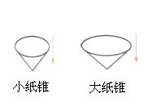

八年级物理期中答题纸
（本试卷共7页 满分100分 考试时间90分钟 g=10N/Kg）

一、选择题（每题2分，共24分，每小题只有一个选项是正确的）
题号 | 1 | 2 | 3 | 4 | 5 | 6 | 7 | 8 | 9 | 10 | 11 | 12
答案 | B | D | C | D | A | C | B | D | C[来源:学科网ZXXK] | B | A | D

二、填空题（每空1分，共25分）
13. 受 不能 14. 0.5 不变
15. 20 1.0×10³ 水 16. 0.2 2.4
17. 2.4×10³ 1.2×10⁴
18. 相互 形状 运动状态 球
19.（1） 不变 （2） 竖直向下（或竖直）
（3） 重力的方向总是竖直向下的 重垂线
20. 增大压力 不变 摩擦力
21. 平衡力 不变 向上

三、作图题（每题2分共6分）
22.
F
F_{f}
F_{f}

G=10N
G

图1 图2 图3

四、简答题（共45分）

23.（10分）
（1）① 零刻度线 左 ③ 32.4 ④ 20
⑤ 0.8×10³ 偏大 体积 偏小
（2） 不能 金戒指的体积小于量筒的分度值而测不准
24.（11分）
（1） 乙丙 （2） 甲乙 （3）（ C ）（2分）
（4） 拉力没有沿水平方向 小于 匀速直线 两
（5） 2.8 不变 右
- （8分）
- 大小相等 （2） 旋转 作用在同一直线上
（3） 作用在同一物体上
（4） 一定是 摩擦力 0.5 右
- （6分）
（1）90dm³
（2）100dm³
（3）水结成冰体积变大
- （5分）
（1）50g
（2）1.2g/cm³

- （5分）
- 摩擦 （2） 大
（3） 0.05 匀速直线 （4） 面积

